নড়াইলে তৈরি নৌকা যাচ্ছে দেশের ১০ জেলায়
বণিক বার্তা প্রতিনিধি, নড়াইল
সেপ্টেম্বর ১৯, ২০২১

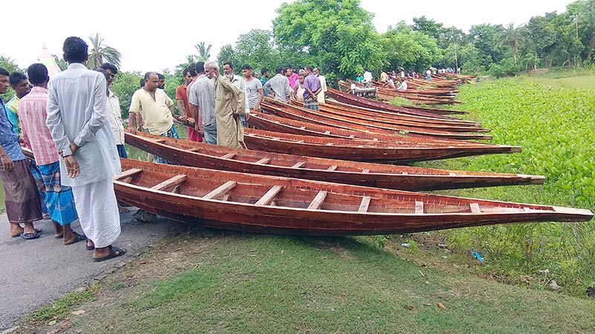

নড়াইল সদর উপজেলার রামসিদি গ্রামে নৌকার হাট ছবি: নিজস্ব আলোকচিত্রী
নড়াইল সদর উপজেলার ভদ্রবিলা ইউনিয়নের দুটি গ্রামের নাম রামসিদি ও ডহর রামসিদি। গ্রাম দুটির বেশির ভাগেই হিন্দু সম্প্রদায়ের বসবাস। প্রতি বছর বর্ষা মৌসুমে প্রায় আট মাস নৌকা তৈরি করে জীবিকা নির্বাহ করে এ দুটি গ্রামের দেড় শতাধিক পরিবার। দুটি গ্রামের নৌকা তৈরি করার ইতিহাসও শতবছরের। প্রতি বছর বর্ষা শুরু হওয়ার দুই মাস আগে থেকেই এ দুই গ্রামের পাঁচ শতাধিক লোকের কর্মব্যস্ততা বেড়ে যায়।
প্রতি বছর বর্ষার শুরুতে এখানে নৌকা কেনাবেচার ধুম পড়ে। চলতি বছর মৌসুমের শুরুতে করোনার কারণে কিছুটা কম থাকলেও শেষ সময়ে নৌকা কেনাবেচার ধুম পড়েছে। বেড়েছে নৌকার চাহিদা ও দাম। আর এ এলাকা থেকেই নৌকা কিনে নিয়ে যাচ্ছে বন্যাকবলিত এলাকার অন্তত ১০ জেলার মানুষ।
নৌকার কারিগর প্রতাব ঠাকুর, নারান বিশ্বাস জানান, রামসিদি ও ডহর রামসিদি গ্রাম দুটি নৌকা তৈরির গ্রাম নামে পরিচিত। দুটি গ্রামের বেশির ভাগ মানুষের মূল পেশা নৌকা তৈরি করা। তাদের পূর্বপুরুষও এ কাজ করে জীবিকা নির্বাহ করতেন। বিভিন্ন প্রতিবন্ধকতা থাকলেও কষ্ট করে এ পেশাকে টিকিয়ে রেখেছেন তারা।
কারিগর সুজয় বিশ্বাস জানান, করোনার কারণে মৌসুমের শুরুতে বেচাকেনা তেমন হয়নি। বর্তমানে দেশের কোথাও লকডাউন না থাকায় বিভিন্ন জেলা থেকে প্রতিদিনই ক্রেতারা এসে নৌকা কিনে নিয়ে যাচ্ছেন। এখানে প্রতিদিন নৌকা বেচাকেনা হলেও প্রতি বুধবার সকাল থেকে হাট বসে। হাটের দিন দূর-দূরান্ত থেকে ক্রেতা-বিক্রেতারা এসে নৌকা কিনে নিয়ে যান। হাটের দিন বেচাকেনাও হয় জমজমাট।
রামসিদি গ্রামের ষাটোর্ধ্ব তিতাশ বিশ্বাস জানান, প্রতি বছর বর্ষা মৌসুমে রামসিদি গ্রামে নৌকা কেনাবেচা হয়। শতবছর ধরে নড়াইল সদর উপজেলার রামসিদি গ্রামের প্রায় ৮০ ভাগ পরিবার নৌকা তৈরি করে জীবীকা নির্বাহ করে আসছে। চলতি বছর নৌকা কেনাবেচা শেষ সময়ে জমে উঠেছে। এখানে প্রতি বুধবার সকাল ৬টায় নৌকার হাট বসে। বছরের প্রায় ছয় মাস ধরে এ নৌকার হাট চলে।
নৌকা কারিগর সুশান্ত বিশ্বাস জানান, এ নৌকা স্থানীয় চাহিদা মিটিয়ে যাচ্ছে অন্তত ১০টি জেলার বিভিন্ন উপজেলায়। এখানে বিভিন্ন রকমের নৌকা বানানো হয়। বর্ষা মৌসুমে এখানে বিক্রি হয় বিল এলাকায় চলাচলের উপযোগী কালাই-ঢালাই (কালাই-ঢালাই বিল এলাকায় চলাচলের উপযোগী নৌকার নাম) নৌকা।

কারিগররা জানান, এ হাটে নৌকা কিনতে আসেন মুন্সীগঞ্জ, মাদারীপুর, খুলনার ফুলতলা, তেরখাদা, রূপসা, ডুমুরিয়া ও দিঘলিয়া, যশোরের অভয়নগর ও বাঘারপাড়া, মাগুরার শালিখা, মুহম্মদপুর, ফরিদপুরের আলফাডাঙ্গা ও বোয়ালমারী, গোপালগঞ্জের কাশিয়ানী, মকসেদপুরসহ অনেক এলাকার ক্রেতা ও ব্যবসায়ীরা।
খুলনা জেলার তেরখাদা এলাকার নৌকা ব্যবসায়ী জমির হোসেন, তিনি প্রতি বছরের মতো এ বছরও নৌকা কিনতে এখানে এসেছেন। কথা হলে তিনি বলেন, ১২-১৩ বছর ধরে নৌকার ব্যবসা করেন তিনি। এ হাট থেকে নৌকা কিনে তিনি খুলনা জেলার বিভিন্ন উপজেলায় বিক্রি করেন। লাভও ভালো হয়। তবে এ বছর নৌকাপ্রতি দাম ৫০০ থেকে দেড় হাজার টাকা বেশি। আকার ভেদে প্রতিটি নৌকা ৫ থেকে ৮ হাজার টাকায় করেন তিনি।
নৌকা তৈরির কারিগর আসলাম জানান, বছরের ছয়-সাত মাস তাদের নৌকা তৈরির কাজ থাকে। প্রতি বছর নৌকা তৈরির মৌসুমে সকাল থেকে রাত অবধি তারা কাজ করেন। এ বছর শুরুতে কাজের চাপ কম থাকলেও বর্তমানে কাজের চাপ বেশি। কারিগর গোপাল জানান, নৌকা তৈরির মৌসুমে সকাল থেকে রাত অবধি কাজ করে তার আয় হয় ৮০০ থেকে ১ হাজার ২০০ টাকা পর্যন্ত।
ব্যাবসায়ী ও কারিগররা জানান, এ নৌকার হাটে প্রতি বছর ৮-১০ কোটি টাকার পাঁচ-ছয় হাজার নৌকা কেনাবেচা হয়। অনেকে অর্ডার দিয়ে নৌকা তৈরি করে নিয়ে যান এ গ্রামের কারিগরদের কাছ থেকে।
কারিগর সুভাষ বিশ্বাস জানান, বছরের ছয় মাস তারা এ নৌকা তৈরি করে জিবীকা নির্বাহ করেন। বাকি ছয় মাস তারা দিনমজুরিসহ বিভিন্ন প্রকার কাজ করেন। হাটে নৌকার চাহিদা থাকলে বর্ষা মৌসুমে তারা সকাল থেকে রাত অবধি কাজ করেন। এ সময় তাদের উপার্জন ভালো হয়। কাজ বেশি হলে একজন কারিগর দিনে ৮০০ থেকে ১ হাজার ২০০ ও একজন সহকারী ৩০০-৬০০ টাকা রোজগার করেন।
ডহর রামসিদি গ্রামের কৃষ্ণ, কালি ও হরি মন্দির কমিটির সভাপতি অমরেন্দ্র নাথ বিশ্বাস জানান, নৌকার হাটটি পরিচালনা করে মন্দিরের ব্যবস্থাপনা কমিটি। মন্দির কমিটি নৌকা ক্রেতাদের কাছ থেকে হাসিল কেটে প্রতি বছর যে টাকা আদায় করে সেই টাকা দিয়ে মন্দিরে ধর্মীয় কাজ এবং এলাকার হতদরিদ্র মানুষের চিকিৎসাসেবার জন্য ব্যয় করে।
সুত্র- দৈনিক বনিক বার্তা

